İndirim Kalemi ve İndirim Miktarını Düzenlenmesi
Kurumlar da yöneticiler “muhasebe ya da kayıt kabul personeline” eğitim ücretlerinde yapabileceği son indirimleri belirtmektedir. Ancak personeller zor durumda kaldığında kendi inisiyatifini kullanıp ekstra indirim yapabilmektedir. K12NET olarak bu konuyla ilgili düzenleme yapılmıştır.

Ödeme kalemlerinde düzenleme yapmamasını istediğiniz kişilere yetki grubu tanımlayabilirsiniz. Yetkilendirme ekranında “personel portalı yetkileri” altında bulunan “ödeme takip ayarları” sekmesinden “ödeme kalemi ve indirim miktarını düzenleyebilir” yetkisini etkin değil olarak işaretleyebilirsiniz.

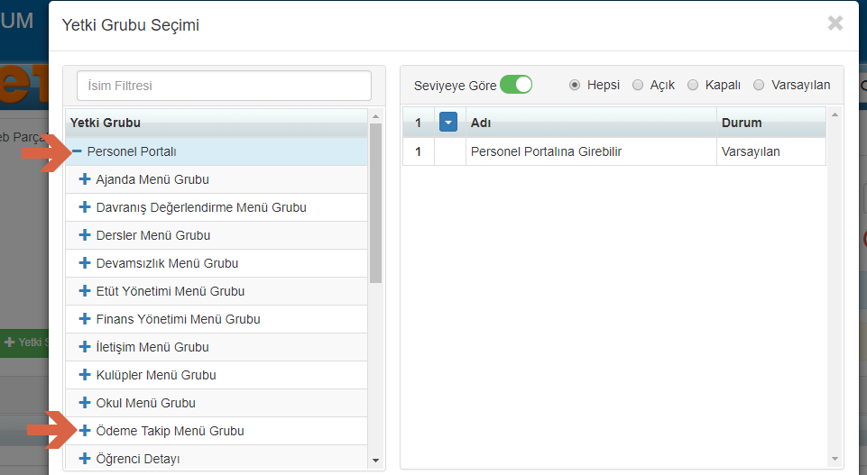

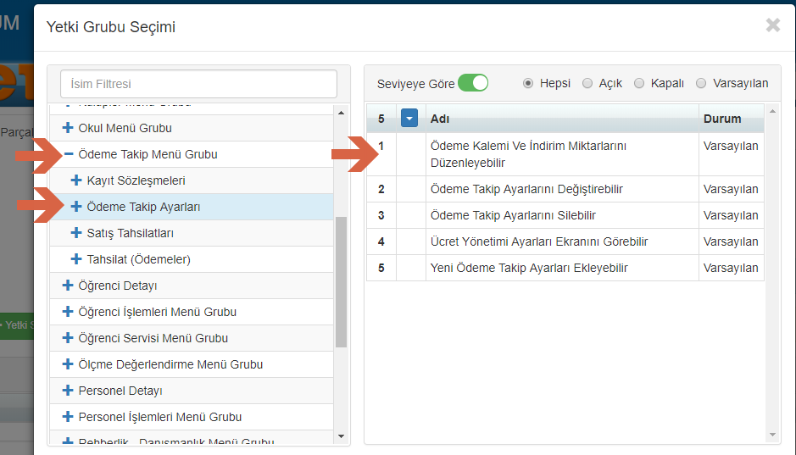

Hazırladığımız yetki kısıtlaması yapılan personeller daha önceden kayıt sözleşmesi düzenlerken ”yöneticilerin belirlediği indirimleri uygulayabilirken” yapılacak indirimin miktar ya da yüzde olacağını düzenleyemez ve İndirim kalemi ekleyememektedir.

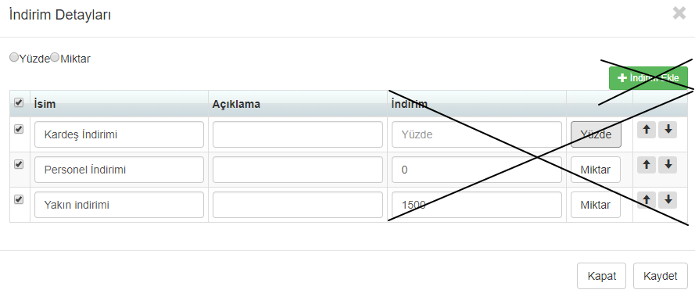

Aynı zamanda personelleriniz yetki kısıtlamasına bağlı olarak “ödeme kalemlerini” manuel olarak elle düzenleme işlemini gerçekleştiremeyeceğini belirtmek isteriz.

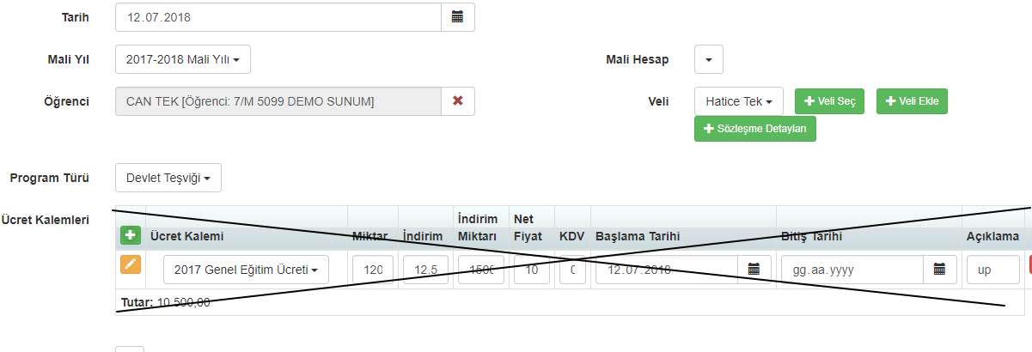

WEB SİTESİ ÜRÜN TANITIM VİDEOSU
www.k12net.com http://www.k12net.com/urun-videosu.html
REFERANSLAR BLOG
http://www.k12net.com/referanslar.html http://k12net-tr.blogspot.com

FACEBOOK TELEFON MAİL
http://www.facebook.com/k12net 0-(312)299.23.13 destek@k12net.com

